**ESCAPADA**

**TAILANDIA Y PHUKET**

**SALIDAS MIÉRCOLES Y SÁBADOS**

De abril 15 a octubre 31 de 2025

**(12 DÍAS)**

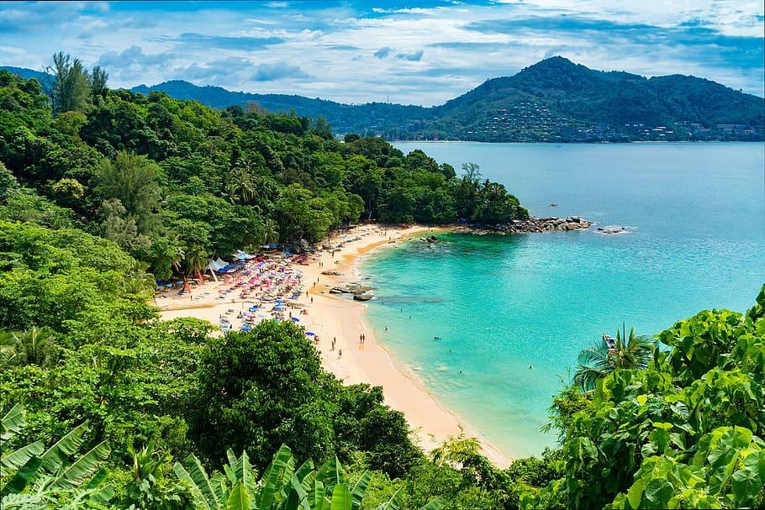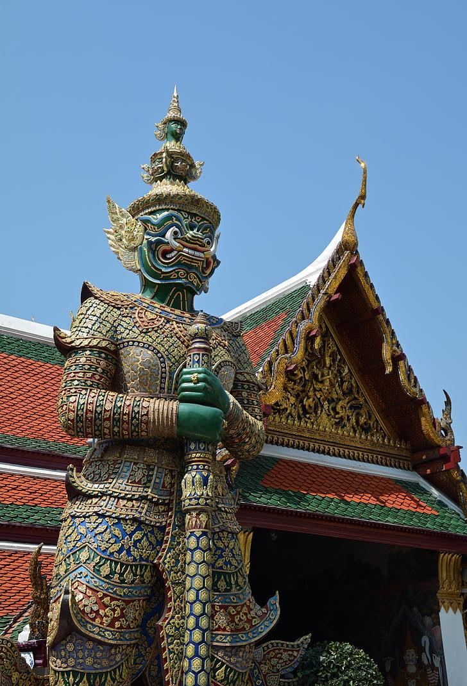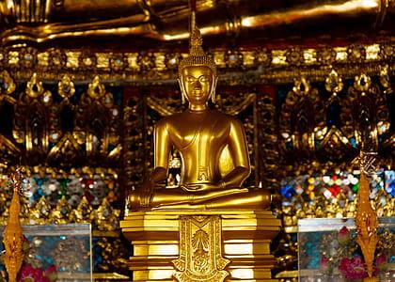

*Un fascinante viaje que nos llevará a través de tres destinos impresionantes en Asia. La aventura comienza en Bangkok, donde la fusión de tradición y modernidad cautiva a cada paso. Explorar templos emblemáticos, mercados flotantes y disfrutar de la deliciosa gastronomía tailandesa será una experiencia única. Además, se podrá descubrir Chiang Rai y el Triángulo de Oro, donde tres países se encuentran en un solo punto. Vivir la experiencia de interactuar con elefantes en un santuario eco-sostenible y sumergirse en la cultura local de Chiang Mai será inolvidable. La travesía concluye en Phuket, con un día completo en las paradisíacas Islas Phi Phi. Un recorrido repleto de historia, naturaleza y cultura, que dejará recuerdos maravillosos.*

**Precio por persona**

**USD 4.290**

**HABITACIÓN DOBLE / TRIPLE**

**DÍA 1: MÉXICO - ESTAMBUL**

Encuentro en el Aeropuerto para abordar el vuelo intercontinental con destino a Estambul. Noche a bordo.

**DÍA 2: ESTAMBUL BANGKOK**

Llegada al aeropuerto de Estambul. A la hora indicada, tomaremos el vuelo con destino a Bangkok. Noche a bordo.

**DÍA 03: BANGKOK**

Llegada a Bangkok. Traslado regular con guía de habla hispana desde el aeropuerto internacional hasta el hotel para realizar el check-in. El resto de este primer día en Bangkok será libre, lo que nos permitirá disfrutar de la ciudad a nuestro ritmo. Las opciones son infinitas, pero lo mejor es tomárselo con calma, ya que el primer contacto con esta gran metrópoli puede ser sorprendente.

Esta gran ciudad, capital actual del país, comenzó como un pequeño centro comercial portuario que dependía en parte de Ayutthaya, la antigua capital de Siam. Nuestro guía, quien nos ha recibido, es el punto de partida perfecto para obtener algunas recomendaciones y así disfrutar de nuestros primeros pasos en esta animada y colorida ciudad, explorando sus calles y degustando la deliciosa gastronomía local. Alojamiento en el hotel.

**DÍA 4: BANGKOK (D)**

Desayuno en el hotel. Día libre para pasear por las calles, observar las costumbres locales o relajarse en la piscina disfrutando del clima tropical. Si buscamos una experiencia más profunda, podemos optar por los tours opcionales, que ofrecen diversas opciones para conocer mejor el destino y su cultura.

**Excursión Opcional:** Mercado Flotante Damnoen Saduak

Tour de medio día recorriendo 110 km para experimentar el mercado flotante de Damnoen Saduak, donde se venden flores, frutas, verduras y bebidas en canoas de madera. Durante el recorrido, se pueden admirar las casas tradicionales tailandesas y conocer su forma de vida. Además, se visitará Maeklong, el famoso mercado del tren, donde los comerciantes retiran rápidamente sus productos al escuchar la bocina del tren, que pasa ocho veces al día.

Regreso a Bangkok y traslado al hotel. Alojamiento en el hotel.

**DÍA 5: BANGKOK (D)**

Desayuno en el hotel. Por la mañana, realizaremos una visita de medio día a algunos de los templos más emblemáticos de Bangkok y al Gran Palacio Real. Iniciaremos con el Wat Traimit, famoso por su imponente exterior dorado y por albergar la estatua de Buda de oro macizo, considerada la más grande del mundo, con un peso de 5,5 toneladas y una altura de 3 metros. Continuaremos nuestro recorrido por China Town, el vibrante barrio chino de Bangkok, ubicado a orillas del río Chao Phraya. Luego, visitaremos el Wat Pho, un antiguo complejo real de templos que alberga un Buda reclinado de 46 metros de largo y las tumbas de los reyes, siendo uno de los templos más venerados de la ciudad.

Finalizaremos la excursión con la visita al Gran Palacio, un impresionante conjunto arquitectónico que incluye varios palacios, como el palacio de los funerales, la sala del trono y la famosa sala de las coronaciones, además del templo del Buda Esmeralda. Regreso al hotel. Alojamiento en el hotel.

**DÍA 6: BANGKOK – CHIANG RAI (D)**

Desayuno en el hotel. Tiempo libre para dar un paseo o realizar compras de última hora. Traslado al aeropuerto de Bangkok para tomar el vuelo hacia Chiang Rai (incluido). A la llegada, traslado al hotel. Resto del día libre para explorar la ciudad.

Excursión opcional: Baan Dam Museum, o Casa Negra de Chiang Rai, diseñada por el arquitecto Thawan Duchanee. El museo, compuesto por varias construcciones y jardines, está decorado con detalles únicos como joyería, huesos y pieles, reflejando la visión artística del creador. Regreso al hotel para cena y alojamiento.

**DÍA 07: CHIANG RAI - TRIÁNGULO DE ORO - CHIANG MAI (D,A,C)**

Desayuno en el hotel. Comenzamos el día con la visita al Wat Rong Khun, conocido como el “Templo Blanco”, una obra del artista local Chalermchai Kositpipat iniciada en 1997. Continuamos hacia el Wat Rong Suean Ten, o “Templo Azul”, famoso por su combinación de colores azul, amarillo y blanco que decoran tanto el edificio como las figuras de Buda en su interior.

A media mañana, visitaremos el Triángulo de Oro, donde se encuentran Laos, Birmania y Tailandia, conocido localmente como “Sop Ruak”. Desde una colina, se pueden ver los ríos Mekong y Ruak, que marcan la frontera triangular. Luego, visitaremos la Casa del Opio. Después, almuerzo en un restaurante local y salida hacia Chiang Mai (3 hrs en carretera). Por la tarde, visitaremos el templo Wat Doi Suthep, ubicado en una colina, uno de los más sagrados del norte de Tailandia. Tras la visita, traslado al hotel para check-in, cena y alojamiento.

**DÍA 08: CHIANG MAI - SANTUARIO DE ELEFANTES - CHIANG MAI (D,A,C)**

Desayuno en el hotel. Salida hacia el proyecto eco-sostenible de conservación de elefantes. En estos santuarios, ubicados en la selva, los elefantes reciben cuidados y disfrutan de una vida digna. Conoceremos sus historias y podremos alimentarlos, siempre supervisados por el personal.

Después del almuerzo en un restaurante local, visitaremos una plantación de orquídeas, un cultivo tradicional en Tailandia, que alberga un mariposario con especies únicas. Continuamos en los centros de artesanía de Sankampaeng y Borsang, donde disfrutamos de la fabricación de sombrillas, sedas tejidas, cerámicas, y otras obras artesanales, creadas con dedicación y talento. Opcionalmente, visitaremos el pueblo de las mujeres jirafa Karen, conocidas por su tradición de usar anillos de latón en el cuello. Al regresar al hotel, disfrutaremos de una cena Kantoke típica (incluida), acompañada de danzas tradicionales del norte de Tailandia. Alojamiento en el hotel.

**DÍA 09: CHIANG MAI – PHUKET (D)**

Desayuno en el hotel y tiempo libre para pasear o realizar compras. Traslado al aeropuerto de Chiang Mai para tomar el vuelo hacia Phuket (incluido). Llegada a Phuket y traslado al hotel. Día libre para disfrutar de esta isla montañosa, famosa por sus plantaciones de caucho y el turismo. Se puede explorar sus playas, templos, miradores o el santuario de elefantes. También se ofrecen tours opcionales para descubrir más allá del itinerario original. Ya sea relajarse en la piscina o explorar, la variedad de opciones asegura una experiencia completa. Alojamiento en el hotel.

**DÍA 10: PHUKET - ISLAS PHI PHI DESAYUNO (A)**

Desayuno en el hotel. Día completo Phi Phi & Bamboo Island con almuerzo. Como bien es sabido, estas islas son uno de los principales destinos turísticos que vale la pena visitar. Salida en lancha rápida hacia las islas Phi Phi, llegada y visita la Bahía de Maya, es donde se rodó la película “La playa” con Leonardo Di Caprio, y bien merece una visita por ser una icónica playa, parte del parque Nacional Phi Phi. Belleza tropical repleta de interés por doquier. las posibilidades son infinitas para explorar las maravillosas islas de Phi Phi: bañarnos en su mar cristalino color esmeralda, pasear por sus playas de arena blanca, contemplar sus montañas boscosas o sus coloridos arrecifes de coral; la fauna marítima y submarina es sorprendente en este rincón del mar de Andamán. Última parada en la isla de Bamboo, otro paraíso de arena blanca que nos brinda la oportunidad de relajarnos, nadar o bucear. Regreso al hotel. Resto del día libre. Alojamiento en el hotel.

**DÍA 11: PHUKET (D)**

Desayuno en el hotel. Día libre. El destino ofrece múltiples oportunidades para explorar por cuenta propia, pero se recomienda elegir uno de nuestros tours opcionales, guiados por expertos profesionales. Alojamiento en el hotel.

**DÍA 12: PHUKET - MÉXICO**

Desayuno en el hotel. Tiempo libre. Traslado al aeropuerto para tomar el vuelo hacia Bangkok, donde se realizará la conexión con Estambul y, posteriormente, hacia México.

**Fin de nuestros servicios**

**PRECIO INCLUYE**

* Boletos aéreos internacionales con impuestos
* Vuelo interno Chiang Mai – Phuket.
* Vuelo interno Phuket – Bangkok.
* Traslados Aeropuerto – Hotel – Aeropuerto.
* 3 noches en Bangkok con desayuno.
* 1 noche en Chiang Rai con pensión completa.
* 2 noches en Chiang Mai con pensión completa.
* 3 noches en Phuket, estancia en playa con desayuno.
* City tour en Bangkok.
* Visita al Templo Blanco y Templo Azul.
* Visita al Triángulo de Oro.
* Santuario de Elefantes ECO.
* Islas Phi Phi & Bamboo Island.
* Excursiones y visitas descritas en el programa.
* Guía de habla hispana durante las visitas.
* Atención 24 horas en español vía WhatsApp y teléfono.
* Seguro básico de viaje.
* Tarjeta de asistencia médica.

**PRECIO NO INCLUYE**

* Alimentación no descrita en el programa.
* Bebidas en las comidas.
* Propinas a conductores y guías (obligatorio).
* Tarjeta de asistencia médica con suplemento para mayores de 75 años (obligatoria).
* Seguro de cancelación.
* Cualquier servicio no especificado en el ítem “Incluye”.

**Las personas menores de 60 años deben presentar el certificado de vacunación contra la fiebre amarilla, realizado máximo 10 días antes. Para mayores de 60 años, se requiere un certificado de la EPS indicando que no es obligatorio.**

**CONDICIONES GENERALES**

* Para la reserva de cupos se requiere un depósito de USD 700 por persona (pagados en pesos mexicanos) no reembolsables en caso de cancelación de viaje y/o cambio de fecha.
* Los pasajeros salen y llegan al aeropuerto de CDMX. No están incluidos vuelos nacionales.
* El valor total del programa corresponderá al día 35 antes de la fecha del viaje y se liquidará al tipo de cambio que expida el Banco de México este día.
* La salida es garantizada con un mínimo de 25 pasajeros por fecha, de lo contrario se ofrecerá como alternativa un circuito regular con similares características.
* El check-in aéreo es responsabilidad del cliente y de la agencia de viajes correspondiente, Gente Mayorista de Turismo no se responsabiliza de este trámite.
* Los traslados de entrada y salida aeropuerto-hotel-aeropuerto se realizarán de acuerdo al itinerario del grupo.
* El plan es no reembolsable, no endosable y no revisable.
* El itinerario y los hoteles pueden variar por situaciones ajenas a nuestra voluntad, tales como ferias, fiestas nacionales, eventos especiales, huelgas o algún factor natural. Los hoteles pueden cambiar de acuerdo a disponibilidad, por similares y de la misma categoría.
* Las visitas opcionales ofrecidas están sujetas a operación y/o cambios por eventualidades climáticas, situaciones ajenas a nuestra voluntad y/o número mínimo de pasajeros para operar.
* Las habitaciones triples se confirman bajo solicitud previa (sujetas a confirmación).
* Las habitaciones en el destino estarán disponibles a partir de las 3:30 hrs. de la tarde, hora local, independientemente de la hora de llegada del vuelo y el check out se realizará sobre las 12:00 del medio día. Esto según políticas hoteleras.
* El itinerario del circuito puede sufrir modificaciones o cambios en el orden del programa sin previo aviso, manteniendo siempre el contenido y los servicios incluidos.
* Cualquier servicio adicional en vuelos, hospedaje, alimentación, entradas, servicios, etc. que no correspondan al tour ofrecido y que no estén descritos en los servicios incluidos, serán responsabilidad del pasajero; incluyendo cualquier imprevisto de vuelos nacionales o internacionales.
* Gente Mayorista de Turismo no se hace responsable por los cambios operacionales que puedan tener las aerolíneas y que generen pérdida de servicios.
* En caso de variación del precio del combustible por cualquier motivo, YQ/YR y tasas del tiquete, así como cualquier otro impuesto adicional o gubernamental del destino, será informado y deberá ser asumido por el cliente final.
* Cualquier visita y/o servicio dejado de tomar (por itinerarios de vuelos o decisión propia del pasajero), no será reembolsado.
* El ingreso a cada país será responsabilidad de las autoridades migratorias del mismo, Gente Mayorista de Turismo no se hará responsable, ni habrá lugar a reembolso alguno por servicios no disfrutados.
* Los pasajeros son los únicos responsables de portar y velar por sus documentos de viaje. Los gastos que se generen como consecuencia de su pérdida u olvido correrán como gastos extra del cliente y deberán ser asumidos por el mismo; así como los servicios dejados de tomar. Ni el operador, ni Gente Mayorista de Turismo serán responsables.
* Los pasajeros aceptan las condiciones aquí estipuladas desde el momento de hacer su reserva y son conscientes del pago obligatorio de propinas por concepto de los servicios prestados en cada destino antes de finalizar el viaje.
* Nuestros programas son calculados a un tipo de cambio promedio del año vigente entre el peso mexicano frente al dólar y euro en caso de una fluctuación importante al alza, haremos los ajustes en los precios publicados y la diferencia en la tarifa deberá ser asumida por el cliente.
* Nuestros programas publicados en dólares o en monedas extranjeras se deberán pagar en pesos Mexicanos a la tasa del mercado; vigente en cuando se trate de excursiones, servicios o paquetes de viaje que tengan destino en el extranjero, dada su naturaleza por ser servicios que se harán uso, goce o disfrute de ellos fuera de México, las publicaciones, los precios de las cotizaciones, confirmaciones, precios totales se presentarán en moneda extranjera, haciendo mención de que el precio de venta será el resultado de la conversión de la moneda extranjera a moneda nacional y podrán ser pagados en Pesos MXN (Moneda Nacional) al tipo de cambio que rija en el lugar y fecha en que se haga el pago único. Este tipo de cambio se determinará conforme a las disposiciones que para esos efectos expida el Banco de México en los términos de su Ley Orgánica y conforme a lo dispuesto en el Artículo 8º de la Ley monetaria de los Estados Unidos Mexicanos, sirviendo para todos los efectos consiguientes de anticipos, liquidación incluso reembolsos, bonificaciones, compensaciones, penalizaciones o cancelaciones. Del mismo modo, las obligaciones de pago en moneda extranjera contraídas dentro de la República Mexicana para ser cumplidas en ésta, se deben solventar en Moneda Nacional al tipo de cambio que rija al momento de efectuarse el pago, o en la moneda extranjera a elección de ambas partes, lo anterior con fundamento en los apartados 5.1.3 y 6.2.4 de la Norma Oficial Mexicana NOM010-TUR-2001.

**CLÁUSULA GASTOS DE CANCELACIÓN**

Depósito: una vez recibido el depósito inicial de USD 700 por persona (pagados en pesos mexicanos) para reservación del cupo, 60 días antes de la fecha de viaje Gente Mayorista México deberá recibir un pago que cubra mínimo el 80% del valor total del viaje.

Pago total: se realizará el día 35 previo a la salida del viaje, este día Gente Mayorista México debe recibir el 100% del valor total del paquete (pagados en pesos mexicanos).

De lo contrario, Gente Mayorista de Turismo entenderá por DESISTIDO el viaje por parte del cliente y sin lugar a reembolso de los abonos realizados.

Tarifa: Las tarifas aéreas, hoteleras y demás servicios del portafolio ofrecido por Gente Mayorista México pueden tener variación en cualquier momento ante posibles ajustes en impuestos y tasas por decisión de los operadores o aerolíneas involucrados en los servicios ofrecidos.

**CLÁUSULA DE RESPONSABILIDAD**

GENTE MAYORISTA DE TURISMO MÉXICO SA DE CV. con Registro Nacional de

Turismo No. 04090101703 se hace responsable ante los usuarios por la total prestación de los servicios descritos en la cláusula de responsabilidad.

Para mayor información los invitamos a leer, revisar y firmar el contrato de mediación para la prestación de servicios turísticos que se celebra entre las partes.

**DE DEVOLUCIONES Y OTROS.**

1. La responsabilidad del organizador del plan o paquete turístico ante los usuarios por la prestación y calidad de los servicios descritos de conformidad con los términos y condiciones establecidos en el programa.
2. Los términos y las condiciones en que se efectuará el reintegro de los servicios turísticos no utilizados y que puedan ser objeto de devolución, cuando el viaje o la participación del usuario en el mismo se cancele con anterioridad a su inicio o cuando una vez iniciado el viaje deba interrumpirse, por razones tales como, caso fortuito o fuerza mayor, enfermedad del viajero, negación de visados o permisos de ingreso, decisión del país de destino de impedir el ingreso del viajero, retiro del viajero por conductas que atenten contra la realización del viaje, problemas legales y otras causas no atribuibles a las agencias de viajes. Para este efecto, se tendrán en cuenta las deducciones o penalidades previamente establecidas que los proveedores efectúen, cuando los servicios no son utilizados. El derecho al pasaje aéreo de regreso estará sujeto a las regulaciones de la aerolínea y la tarifa adquirida.
3. Salvo manifestación expresa en contrario en las condiciones del plan turístico, el organizador, sus operadores y agentes no asumen responsabilidad por eventos tales como accidentes, huelgas, asonadas, terremotos, fenómenos climáticos o naturales, condiciones de seguridad, factores políticos, negación de ingreso, asuntos de salubridad y cualquier otro caso de fuerza mayor que pudiere ocurrir durante el viaje y solo se comprometerán prestar los servicios y hacer las devoluciones según el caso.
4. Circunstancias en las cuales la agencia de viajes se reserva el derecho de hacer cambios en el itinerario, fechas de viaje, hoteles de similar o superior categoría, transporte y los demás que sean necesarios para garantizar el éxito del viaje.
5. Es obligación por parte de la agencia de viajes informar al viajero sobre la documentación requerida para facilitar su desplazamiento en los destinos nacionales e internacionales, siendo obligación del usuario el cumplimiento de los requisitos informados.
6. Cuantía del anticipo y plazo para el pago de esta suma por parte del usuario, con el objeto de asegurar su participación en el viaje. Este valor será abonado al costo total del plan turístico. Las reservaciones y boletas para la participación en cruceros, eventos deportivos y culturales, congresos, ferias, exposiciones y similares se sujetarán a las condiciones que señalen las empresas organizadoras de tales eventos, las cuales deben ser claramente informadas al usuario.
7. Las devoluciones del dinero a los usuarios en los casos previstos y juzgados deberán efectuarse a más tardar en los treinta (30) días calendario siguientes a la fecha en que se efectuó la reclamación ante la agencia o a la fecha de la decisión proferida por el ente gubernamental en la que imponga dicha obligación al prestador.
8. necesarios para garantizar el éxito del viaje.
9. 5. Es obligación por parte de la agencia de viajes informar al viajero sobre la documentación requerida para facilitar su desplazamiento en los destinos nacionales e internacionales, siendo obligación del usuario el cumplimiento de los requisitos informados.
10. Cuantía del anticipo y plazo para el pago de esta suma por parte del usuario, con el objeto de asegurar su participación en el viaje. Este valor será abonado al costo total del plan turístico. Las reservaciones y boletas para la participación en cruceros, eventos deportivos y culturales, congresos, ferias, exposiciones y similares se sujetarán a las condiciones que señalen las empresas organizadoras de tales eventos, las cuales deben ser claramente informadas al usuario.
11. 7. Las devoluciones del dinero a los usuarios en los casos previstos y juzgados deberán efectuarse a más tardar en los treinta (30) días calendario siguientes a la fecha en que se efectuó la reclamación ante la agencia o a la fecha de la decisión proferida por el ente gubernamental en la que imponga dicha obligación al prestador.

**CONDICIONES GENERALES COVID-19:**

Se sugiere a cada pasajero llevar la Tarjeta de Asistencia Médica Internacional con cubrimiento de gastos por Covid - 19.

Gente Mayorista México no se hace responsable si un pasajero contrae el virus en el destino, esta persona no podrá continuar con el viaje, todos los gastos (clínicas, hospitales, traslados, tiquetes aéreos, alimentación, etc.) correrán por cuenta de cada pasajero. No habrá devolución de dinero por los servicios no tomados.

Se informará al momento de su viaje si es necesario presentar en el aeropuerto a la salida ya la llegada un PCR negativo realizado con un máximo de 72 h antes del viaje.

**TURISMO RESPONSABLE**

Sobre prevención de prostitución, pornografía y abuso sexual de menores de edad, la Compañía no realiza contacto directo con menores, estableciendo políticas en la selección de nuestros proveedores y contratación del personal. Advierte al turista que la explotación y el abuso sexual de menores son sancionados penal y administrativamente.

Se respeta la biodiversidad y se apoya la ley que previene y castiga todo acto que atente contra la vida de los animales. Promovemos la protección de la fauna silvestre, para evitar poner en peligro el medio ambiente.

Invitamos a valorar las costumbres, tradiciones y apoyar la economía local, respetar las áreas silvestres, patrimoniales, arqueológicas.